亳州市气象局（亳州市防雷减灾局）
2026年部门预算

2026年3月
目 录
第一部分 单位概况
1.主要职责
2.部门预算构成
3.2026年度主要工作任务
第二部分 2026年单位预算表

1.亳州市气象局2026年收支总表
2.亳州市气象局2026年收入总表

3.亳州市气象局2026年支出总表
4.亳州市气象局2026年财政拨款收支总表

5.亳州市气象局2026年一般公共预算支出表
6.亳州市气象局2026年一般公共预算基本支出表
7.亳州市气象局2026年政府性基金预算支出表
8.亳州市气象局2026年国有资本经营预算支出表
9.亳州市气象局2026年项目支出表
10.亳州市气象局2026年政府采购支出表
11.亳州市气象局2026年政府购买服务支出表
第三部分 2026年单位预算情况说明

1.关于2026年收支总表的说明
2.关于2026年收入总表的说明
3.关于2026年支出总表的说明
4.关于2026财政拨款收支总表的说明
5.关于2026年一般公共预算支出表的说明
6.关于2026年一般公共预算基本支出表的说明
7.关于2026年政府性基金预算支出表的说明
8.关于2026年国有资本经营预算支出表的说明
9.关于2026年项目支出表的说明
10.关于2026年政府采购支出表的说明
11.关于2026年政府购买服务支出表的说明
12.其他重要事项情况说明
第四部分 名词解释

第一部分 单位概况
一、主要职责
（一）贯彻执行国家有关气象工作的法律、法规、规章和政策，拟订气象事业发展规划、气象灾害防御规划及有关政策，经批准后组织实施。
（二）负责气象行业管理，依法保护气象探测环境，管理本行政区域内的涉外气象活动，指导、监督各类气象活动。
（三）负责管理气象灾害防御工作，承担重大灾害天气跨地区、跨部门的联防监测、预报工作；组织气象灾害风险评估和灾害成因界定工作；参与应对气候变化工作。
（四）负责公益性气象预报、灾害性天气警报以及与城市环境、自然生态有关的专业气象预报和公共气象服务，承担应急气象保障服务工作，管理气象信息传播。
（五）负责气候资源的管理和利用工作，负责对城市规划、国家重点建设项目、重大区域性经济开发项目和大型气候资源开发利用项目进行气候可行性论证。
（六）负责发布公益性气象信息、气象预报、灾害性天气警报、气象灾害预警信号和城市环境气象预报、火险气象预报等专项预报。
（七）负责制订人工影响天气作业方案，管理、指导和组织实施人工影响局部天气作业。
（八）负责升放气球管理工作，组织管理雷电灾害防御工作。
（九）组织宣传、普及气象科学知识，提高气象防灾减灾和气候资源意识；开展气象科技合作与交流工作。
（十）监督有关气象法规的实施，依法查处违反气象法规的行为。
（十一）统一领导和管理本行政区域内气象部门的计划财务、人事劳动、科研和培训以及业务建设等工作；会同县（区）人民政府对县（区）气象机构实施以部门为主的双重管理。
（十二）承担上级气象主管机构和本级人民政府交办的其它事项。

二、单位预算构成

从预算单位构成看，亳州市气象局2026年度部门预算仅包括局本级预算，无其他下属单位预算。

三、2026年度主要工作任务
（一）全面深化改革，扎实推动气象高质量发展迈上新台阶
持续优化事业发展环境。全面提升气象高质量发展水平，高质量编制“十五五”气象高质量发展实施计划，围绕气象防灾减灾和“养生之都”、粮食安全、城市运行、生态环境等行业服务能力提升，凝练主要任务、重点工程。做好与省气象局、市发改委的规划和重点项目衔接工作，加强向党委政府汇报，积极推动市县两级更多任务、工程列入地方“十五五”和有关部门规划体系。积极谋划局市共建项目，争取签订新一轮“合作协议”。落实好水资源保障工程建设任务，深化省级气象高质量发展试点成果，实现“十五五”开门红。
全面推进气象重点改革。根据省局机关和事业单位改革方案，修订市县“三定”规定，完成市县局机关和事业单位调整优化，履行好强化、拓展、新增、转变的职能，着力推动业务发展与依法履职深度融合、协同增效。系统推进全市气象部门基层台站业务现代化、人才专业化和工作标准化建设，持续推动业务体制机制改革，在岗位职责和业务流程上下真功夫，推进业务链条咬合式发展。
- 发挥先导作用，全力筑牢气象防灾减灾第一道防线

优化观测站网统筹布局。树牢“观测即服务”理念，根据服务需求，加密重点区域和行业保障观测站网。继续实施气象观测站网优化升级及行政村自动站建设。开展中药材种植、城市功能品质活力提升、美丽蓝天建设、粮食安全等行业观测需求调研，谋划制定行业保障观测系统发展计划。强化观测类重点工程项目全流程管理，完成“十四五”观测类工程项目业务验收。加强雷达、垂直观测、高标准农田站等组网应用。加强质量管理体系建设，提升观测设施备件保障能力，细化社会化保障管理，强化运维能力。
强化气象防灾减灾第一道防线作用。以“风险为先、预警为令”持续优化递进式服务和高级别预警“叫应”机制，全面融入地方综合防灾减灾指挥调度工作体系,落实淮河流域、黄淮地区气象高质量发展协作区、苏皖鲁豫省际城市气象灾害联防联动职责,健全区域和部门信息共享机制，实现气象监测、预报、预警、灾情等信息共享。强化气象灾害风险调查与区划成果评估和应用。持续推进人工影响天气作业装备更新保障，推进作业弹药规范化运输存储，提升数智化安全监管水平。完善人工影响天气发展的体制机制。健全人工影响天气作业指挥体系、业务技术体系和效益评估体系。
做实风险预报预警业务。组织开展科技业务质量提升年活动，积极争取新一代短临预警业务体系先行试点建设任务。加强新型观测装备及资料质量控制，深化多波段雷达组网和垂直观测系统产品在灾害天气监测预警中的应用。围绕极端降雨、雷暴大风等灾害性天气短临预报预警能力提升，优化强对流天气预报预警业务流程。推进气象要素预报向影响预报和风险预警的业务布局转换，以需求为导向，梳理优化规范气象服务产品。强化省级短临业务技术和产品的应用，提升优质预报预警产品供给能力。落实城镇预报自动化业务改革措施。发挥国省市县业务联动优势，积极开展气候预测服务。
- 增强服务供给，着力提升赋能高质量发展水平
服务粮食安全与乡村振兴。加快构建新型气象为农服务体系，夯实粮食安全气象服务保障，深化高标准农田、特色农产品专业气象监测网建设，融合卫星遥感等多源数据应用，实现分作物、分灾种、分区域的农业气象灾害预警。全面开展农业气候资源普查和区划，因地制宜研发特色产业农气服务新产品。
赋能经济社会高质量发展。深化“气象+”和“+气象”融合应用，推进跨领域协同创新。落实《加强协同联动 推进康养气象服务高质量发展的指导意见》及安徽省部署要求，围绕亳州“养生之都”要求，探索推动“气象+中医药”康养示范建设。积极推进多源数据融合的交通高影响天气监测预警研究。加快气候变化业务体系建设，探索结合情景预估的气候可行性论证新模式，提高城乡基础设施和重大工程气候韧性。推动气象信息融入地方主流融媒体阵地，制作适应传统媒体和新媒体多元发展的天气预报、气象科普、专家说天气等产品。
释放气象数据要素价值。推动气象数据开放共享，强化实况业务产品体系建设，组建数据应用团队，加强气象数据开发利用技术攻关，持续开展“气象数据要素×”行动，积极研发高价值气象数据产品。盘点市级信息存储和算力资源，推动人工智能在管理、业务、服务中的应用。积极落实安徽省气象业务软件组件化建设方案，参与行业气象数据解析，探索开展行业插件式气象数据产品供给。集中攻关遥感数据产品研发应用。加强网络安全管理，完善网络安全防护体系。
- 坚持履职尽责，切实提升气象治理效能
加强行业统筹和安全发展。推动政府规章《亳州市气象监测设施规划建设和资源共享管理办法》出台，健全完善政府主导、多方参与的气象行业统筹发展领导协调机制。修订完善各类应急预案，健全数据共享共用和联合会商机制。深化检察监督与气象行政执法在公益诉讼领域的协作配合，落实《亳州市检察公益诉讼与气象行政执法协作意见》，针对易燃易爆场所、气象探测设施设备、高层建筑等领域加强检查。强化防雷和升放气球安全监管，联合市直有关部门开展“综合查一次”检查。落实安徽省局《气候可行性论证管理办法》，推进出台市级气候可行性论证管理办法，规范论证行为。继续推进气候可行性论证区域评估，推动重大项目气候可行性论证和灾害风险评估，促进评估成果应用。
提升科学管理水平。健全为基层减负长效机制，优化全市目标考核体系，提高办文、办会质量。加强对全市气象信息宣传、公文处理的考核与指导，提升信息宣传层级。落实《党政机关厉行节约反对浪费条例》，推进节约型机关创建，坚持过“紧日子”不放松，完善内部控制体系。持续推进市科技馆社会化运行。加强项目规范化管理，推进项目全生命周期管理，建立“周跟进、月通报、年总结”的常态化监督工作机制。加强与市县财政部门沟通协调，健全公共财政保障机制，提升地方财政保障力度，确保地方财政投入稳定增长。持续抓好安全生产、信访维稳、外事、机要保密、后勤、学会、老干部等工作。

- 2026年单位预算表

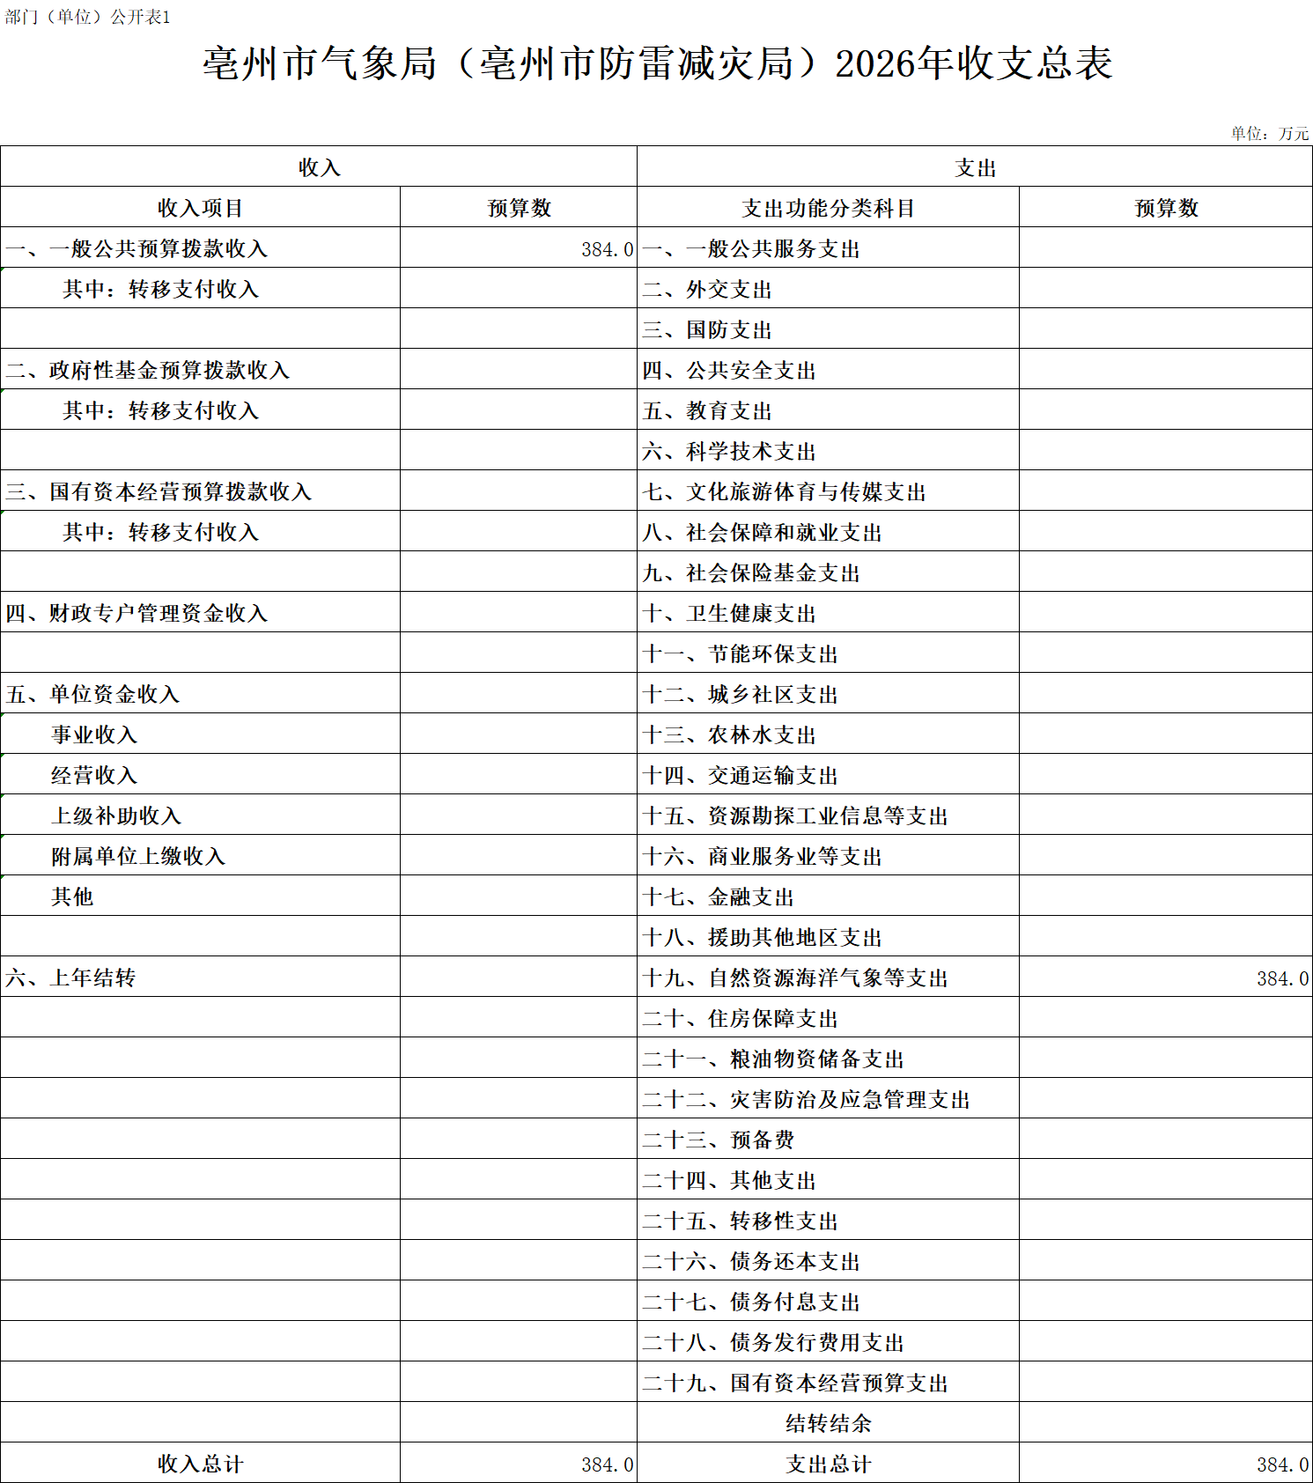

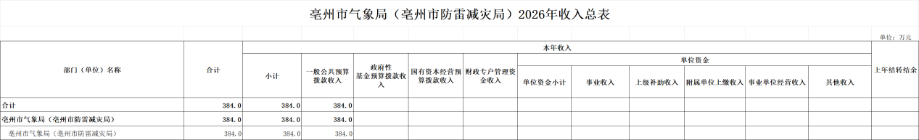

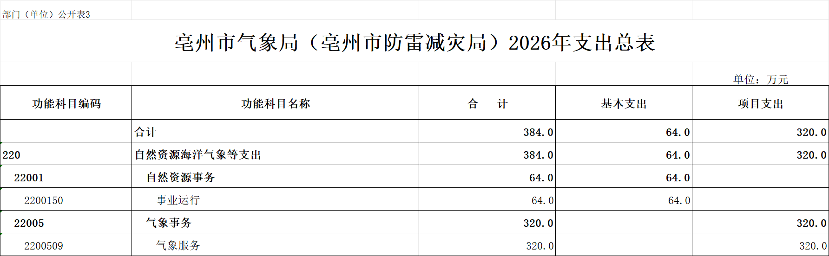

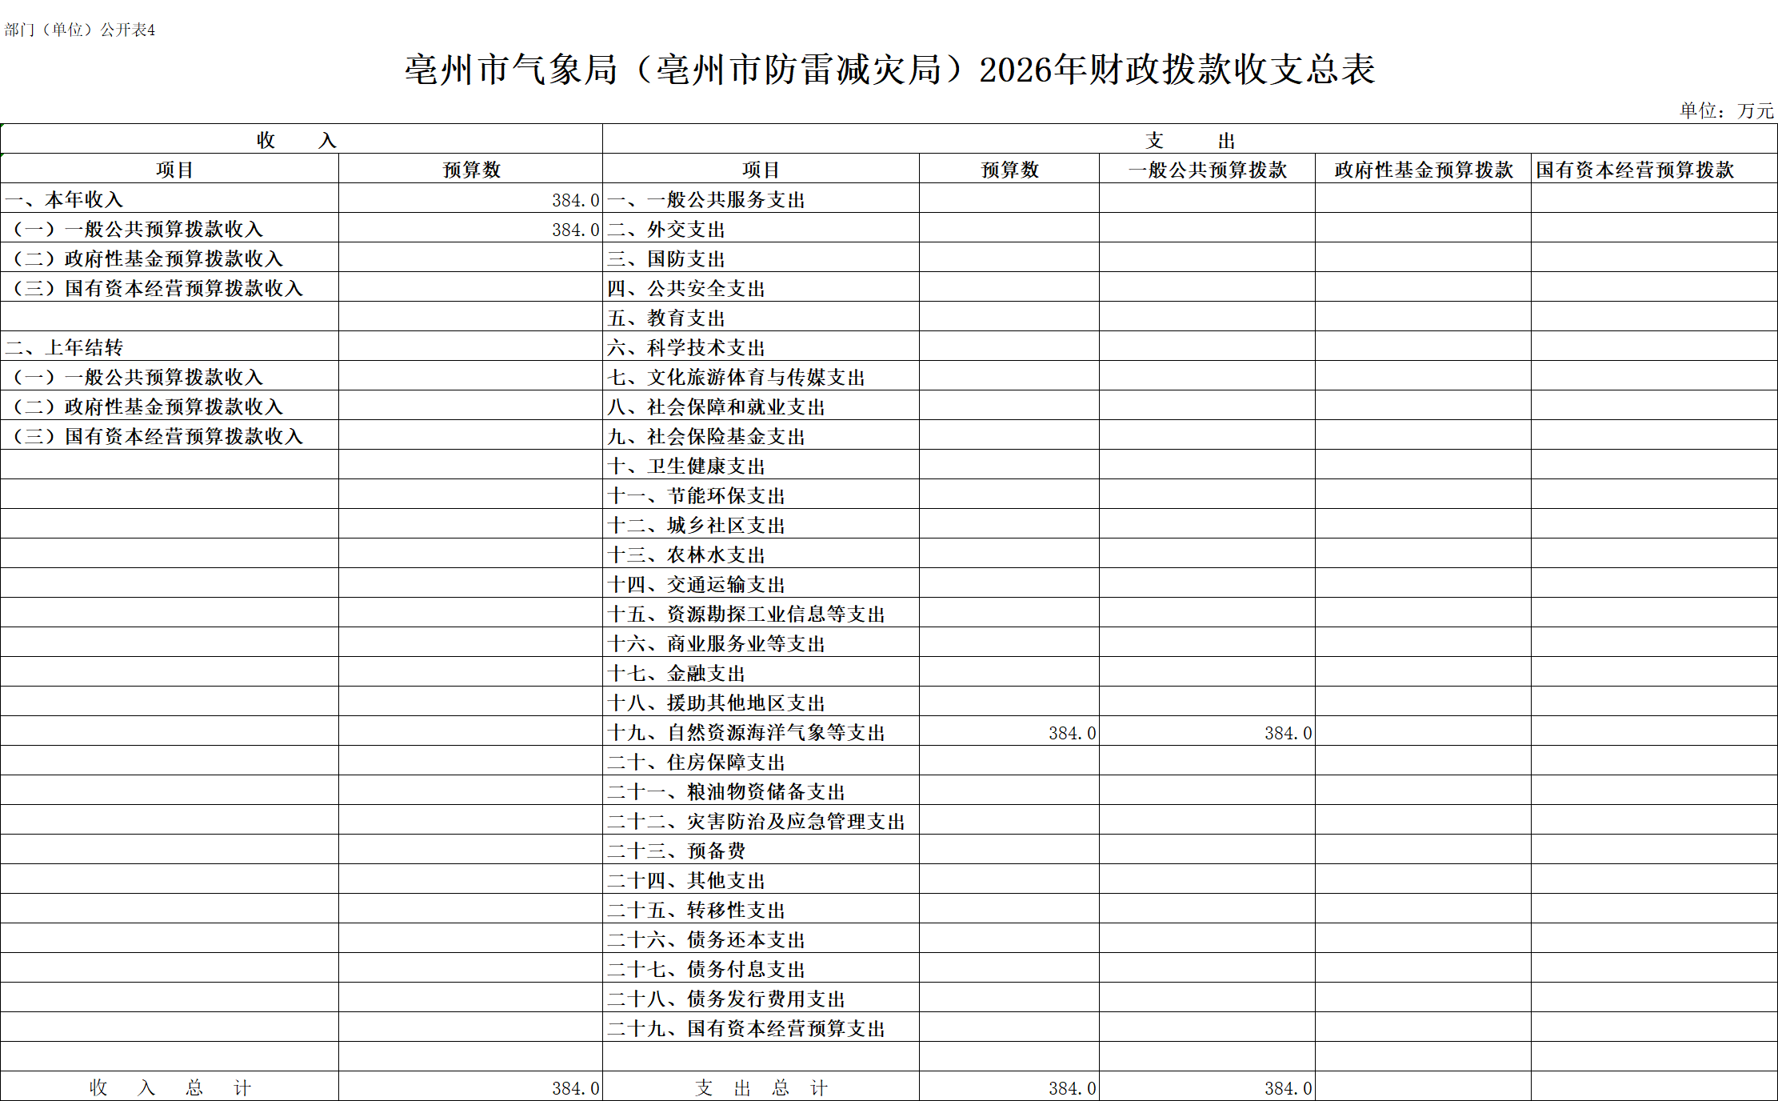

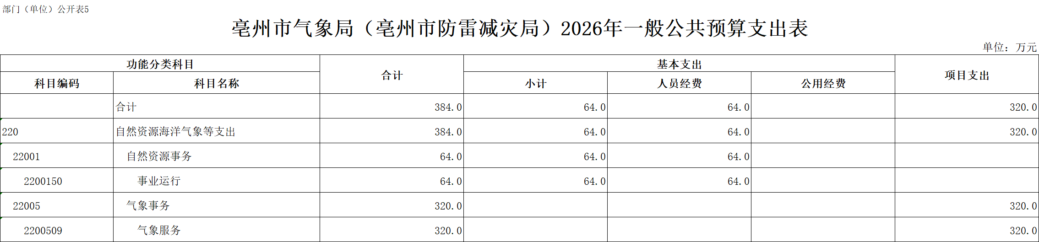

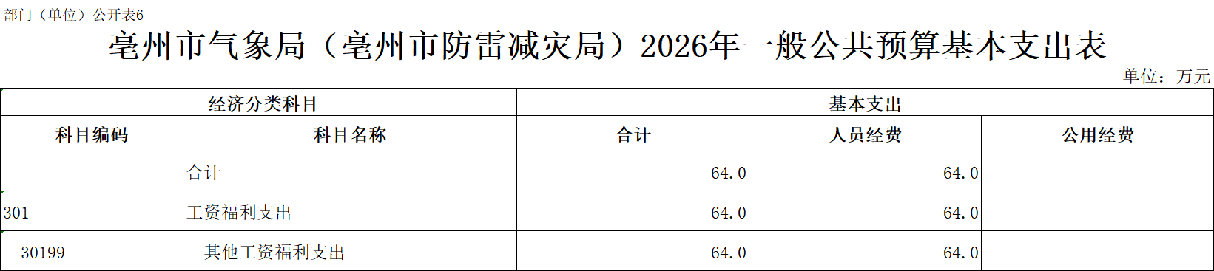

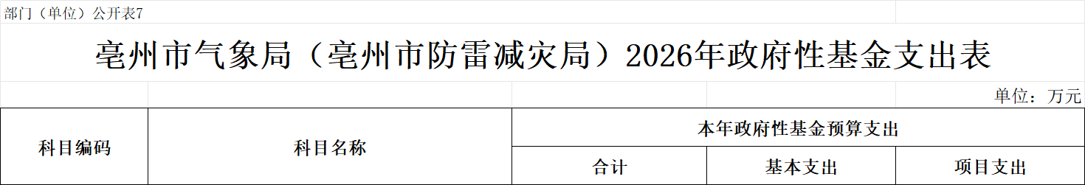

注：亳州市气象局（亳州市防雷减灾局）没有政府性基金预算拨款收入，也没有政府性基金预算拨款安排的支出，故本表无数据

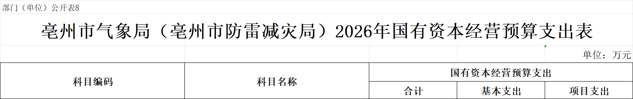

注：亳州市气象局（亳州市防雷减灾局）没有国有资本经营预算拨款收入，也没有国有资本经营预算拨款安排的支出，故本表无数据



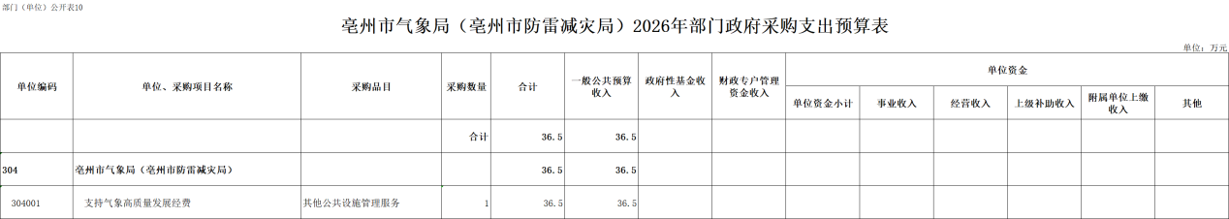

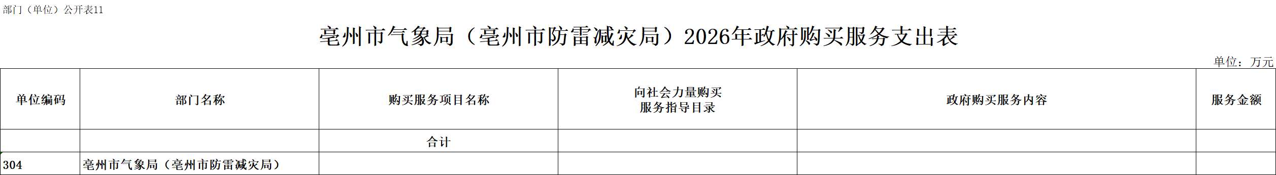

注：亳州市气象局（亳州市防雷减灾局）没有政府购买服务预算支出，故本表无数据

第三部分 2026年亳州市气象局预算情况说明

一、关于2026年收支总表的说明
按照综合预算的原则，亳州市气象局（亳州市防雷减灾局）所有收入和支出均纳入亳州市气象局预算管理。亳州市气象局（亳州市防雷减灾局）2026年收支总预算384万元，收入包括一般公共预算拨款收入384万元、政府性基金预算拨款收入0万元。支出包括：一般公共服务支出0万元、城乡社区支出0万元、农林水支出0万元、自然资源海洋气象等支出384万元。
二、关于2026年收入总表的说明
亳州市气象局（亳州市防雷减灾局）2026年收入预算384万元，其中，本年收入384万元，上年结转结余0万元。
本年收入384万元，主要包括：一般公共预算拨款收入384万元，占100%，比2025年预算增加1万元，增幅0.26%，增长原因主要是2026年度人员正常增资导致人员经费较2025年增加1万元；政府性基金预算拨款收入0万元，与2025年预算相同。
三、关于2026年支出总表的说明
亳州市气象局（亳州市防雷减灾局）2026年支出预算384万元，比2025年预算增加1万元，增幅0.26%，增长原因主要是2026年度人员正常增资导致人员经费较2025年增加1万元。其中，基本支出64万元；项目支出320万元，占83.34%，主要用于保障气象数据监测、气象预报、灾害性天气预警以及公共气象服务等业务正常运行。
四、关于2026年财政拨款收支总表的说明
亳州市气象局（亳州市防雷减灾局）2026年财政拨款收支预算384万元。收入按资金来源分为：一般公共预算拨款384万元、政府性基金预算拨款0万元；按资金年度分全部为当年财政拨款收入。支出按功能分类分为：一般公共服务支出0万元；城乡社区支出0万元；农林水支出0万元；自然资源海洋气象等支出384万元，占100%。
五、关于2026年一般公共预算支出表的说明
（一）一般公共预算支出规模变化情况
亳州市气象局（亳州市防雷减灾局）2026年一般公共预算支出384万元，比2025年预算增加1万元，增幅0.26%，增长原因主要是2026年度人员正常增资导致人员经费较2025年增加1万元。
（二）一般公共预算支出结构情况
一般公共服务支出0万元；城乡社区支出0万元；农林水支出0万元；自然资源海洋气象等支出384万元，占100%。
（三）一般公共预算支出具体使用情况
1.自然资源海洋气象等支出（类）气象事务（款）气象事业机构（项）2026年预算64万元，较2025年预算增加1万元。
2.自然资源海洋气象等支出（类）气象事务（款）气象服务（项）2026年预算320万元，与2025年预算持平。
3.自然资源海洋气象等支出（类）气象事务（款）其他气象事务支出（项）2026年预算0万元，与2025年预算持平。
六、关于2026年一般公共预算基本支出表的说明
亳州市气象局（亳州市防雷减灾局）2026年一般公共预算基本支出64万元，其中人员经费64万元，公用经费0万元。人员经费64万元均为事业人员绩效工资。
七、关于2026年政府性基金预算支出表的说明
亳州市气象局（亳州市防雷减灾局）2026年政府性基金支出0万元，与2025年预算相同。
八、关于2026年国有资本经营预算支出表的说明
亳州市气象局（亳州市防雷减灾局）2026年没有国有资本经营预算拨款收入，也没有使用国有资本经营预算拨款安排的支出。
九、关于2026年项目支出表的说明
亳州市气象局（亳州市防雷减灾局）2026年预算共安排项目支出320万元，与2025年预算持平。主要包括：本年财政拨款安排320万元（其中，一般公共预算拨款安排320万元，政府性基金预算拨款安排0万元），财政专户管理资金安排0万元、单位资金安排0万元，上级转移支付资金安排0万元，上年结转0万元。
十、关于2026年政府采购支出表的说明

亳州市气象局（亳州市防雷减灾局）2026年预算安排政府采购支出36.45万元，比2025年预算减少8.85万元，降幅19.54%，减少原因是2025年预算中包含政府采购项目“气象观测站网优化升级”项目尾款5.3万元。
十一、关于2026年政府购买服务支出表的说明

亳州市气象局（亳州市防雷减灾局）2026年没有安排政府购买服务支出。
十二、其他重要事项情况说明
（一）项目及绩效目标情况
1.“支持气象高质量发展经费”项目
（1）项目概述
习近平总书记指出“气象工作关系生命安全、生产发展、生活富裕、生态良好，做好气象工作意义重大、责任重大”，气象事业是国家安全、经济社会发展和人民福祉的重要保障。当前，随着全球气候变化的加剧和社会经济快速发展，我国气象工作面临着前所未有的挑战和机遇，为应对这些挑战，抓住机遇，需要坚定不移地推动气象事业的高质量发展，为建设现代化气象服务体系奠定坚实基础。
- 立项依据
①《安徽省人民政府办公厅关于推进气象事业高质量发展助力现代化五大发展美好安徽建设的意见》（皖政办秘[2020]7号）
②《亳州市人民政府办公室关于推进气象事业高质量发展助力现代化五大发展美好亳州建设的实施意见》（亳政办[2020]11号）
- 实施主体
亳州市气象局（亳州市防雷减灾局）
- 起止时间
2026年1月1日-2026年12月31日
- 项目内容
2020年12月，亳州市人民政府印发《亳州市人民政府办公室关于推进气象事业高质量发展助力现代化五大发展美好毫州建设的实施意见》（以下简称《意见》）。《意见》明确了亳州气象高质量发展总体要求，到2027年，基本建成适应亳州经济社会高质量发展需要的气象现代化体系，“监测精密、预报精准、服务精细”水平显著 提升，气象现代化水平稳居全省第一方阵。气象服务亳州“一都一区一基地”能力显著增强，气象服务自然灾害风险防控、应急、 救援能力和服务农业、交通、旅游行业能力，达到全省领先水平。科技创新对气象现代化水平的贡献率显著提升，气象装备和人才队伍建设达到全省先进水平。《意见》提出十五个方面主要任务，一是健全防汛抗旱气象监测预警联防工作机制；二是提升防汛抗旱气象服务精细化水平；三是强化城市内涝风险管理；四是加强农村气象灾害风险预警；五是深化重点行业智慧气象服务；六是提升突发公共事件气象服务能力；七是提升气象监测精密化水平；八是提升气象预报预警精准化水平；九是提升乡村振兴气象保障能力；十是加强气象关键技术研究与成果转化；十一是健全生态气象综合监测网；十二是建设静稳天气监测预警系统；十三是加强空中云水资源开发利用；十四是推动气候资源保护与开发；十五是助力长三角绿色农产品生产加工供应基地建设。
- 年度预算安排
320万元
- 绩效目标

项目支出绩效目标表
（2026年度）
项目名称 |  |  | 支持气象高质量发展经费
主管部门及代码 |  |  | 亳州市气象局 |  | 实施单位 |  | 亳州市气象局
项目属性 |  |  | 常规项目 |  | 项目期 |  | 1年
项目资金  （万元） |  |  | 中期资金总额： | 960万 | 年度资金总额： |  | 320万
 |  |  | 其中：财政拨款 | 960万 | 其中：财政拨款 |  | 320万
 |  |  | 其他资金 |  | 其他资金
总  体  目  标 | 中期目标（2025年—2027年） |  |  |  | 年度目标
总  体  目  标 | 目标：到2027年，基本建成适应亳州经济社会高质量发展需要的气象现代化体系，“监测精密、预报精准、服务精细”水平显著提升，气象现代化水平稳居全省第一方阵。气象服务亳州“一都一区一基地”能力显著增强，气象服务自然灾害风险防控、应急、 救援能力和服务农业、交通、旅游行业能力，达到全省领先水平。 |  |  |  | 目标1：健全防汛抗旱气象监测预警联防工作机制，提升防汛抗旱气象服务精细化水平，强化城市内涝风险管理。  目标2：加强农村气象灾害风险预警，提升突发公共事件气象服务能力。  目标3：提升气象监测精密化水平，健全生态气象综合监测网，提升气象预报预警精准化水平。  目标4：加强空中云水资源开发利用，推动气候资源保护与开发。
绩  效  指  标 | 一级  指标 | 二级指标 | 三级指标 | 指标值 | 二级指标 | 三级指标 |  | 指标值
绩  效  指  标 | 产  出  指  标 | 数量指标 | 气象多要素站、天气雷达等气象仪器设备数量 | 1部C波段双偏振多普勒雷达、多要素自动气象站107个、高速公路气象站93个、GPS/MET水汽观测站4个、农田小气候观测仪9个、大气电场仪10个 | 数量指标 | 气象多要素站、天气雷达等气象仪器设备数量 |  | 1部C波段双偏振多普勒雷达、多要素自动气象站107个、高速公路气象站93个、GPS/MET水汽观测站4个、农田小气候观测仪9个、大气电场仪10个
绩  效  指  标 | 产  出  指  标 | 质量指标 | 气象设备全年正常运行率 | ≥95% | 质量指标 | 气象设备全年正常运行率 |  | ≥95%
绩  效  指  标 | 效  益  指  标 | 经济效益  指标 | 加强部门联合协作，强化气象信息资源共享 | 经济效益显著 | 经济效益  指标 | 加强部门联合协作，强化气象信息资源共享 |  | 经济效益显著
绩  效  指  标 | 效  益  指  标 | 社会效益  指标 | 加快现代气象为农服务体系建设，助力乡村振兴 | 效果显著 | 社会效益  指标 | 加快现代气象为农服务体系建设，助力乡村振兴 |  | 效果显著
绩  效  指  标 | 效益指标 | 生态效益指标 | 加快地区综合环境治理进程、促进生态环境改善，改善城市环境和面貌，维持生物多样性 | 生态效益十分显著 | 生态效益指标 | 加快地区综合环境治理进程、促进生态环境改善，改善城市环境和面貌，维持生物多样性 |  | 生态效益十分显著
 | 满意度指标 | 服务对象  满意度指标 | 受益群众满意度 | ≥95% | 服务对象  满意度指标 | 受益群众满意度 |  | ≥95%

（二）机关运行经费
亳州市气象局（亳州市防雷减灾局）为参照公务员法管理事业单位，亳州市级财政未安排机关运行经费预算。
（三）政府采购情况
亳州市气象局（亳州市防雷减灾局）2026年政府采购预算36.45万元。其中：政府采购货物预算0万元，政府采购工程预算0万元，政府采购服务预算36.45万元。
（四）国有资产占有使用情况
截至2025年12月31日，亳州市气象局（亳州市防雷减灾局）共有车辆9辆，其中：机要通信用车1辆、应急保障用车1辆、其他用车7辆（6辆人工增雨作业车、1辆自动气象站维护保障车）。单位价值50万元以上的通用设备3台（套），单位价值100万元以上的专用设备1台（套）。
2026年亳州市气象局（亳州市防雷减灾局）预算安排购置公务用车0辆，购置费0万元；安排购置单位价值50万元以上的通用设备0台（套），购置费0万元；安排购置单位价值100万元以上专用设备0台（套），购置费0万元。
（五）绩效目标设置情况
2026年，亳州市气象局（亳州市防雷减灾局）1个项目实行了绩效目标管理，覆盖率100%，涉及一般公共预算财政拨款320万元。

第四部分 名词解释

一、财政拨款收入：指部门或单位从同级财政部门取得的财政预算资金。
二、事业收入：指事业单位开展专业业务活动及辅助活动所取得的收入。
三、财政专户管理资金：指按照非税收入管理相关规定，纳入财政专户管理的教育收费等。
四、事业单位经营收入：指事业单位在专业业务活动及其辅助活动之外开展非独立核算经营活动取得的收入。
五、附属单位上缴收入：本单位所属下级单位上缴给本单位的全部收入。
六、上年结转：指以前年度安排、结转到本年仍按原用途继续使用的资金。
七、结转下年：指以前年度预算安排、因客观条件发生变化无法按原计划实施，需以后年度按原用途继续使用的资金。
八、基本支出：指为保障机构正常运转、完成日常工作任务而发生的人员支出和公用支出。
九、项目支出：指在除基本支出之外的支出，主要用于完成特定的工作任务和事业发展目标。
十、机关运行经费:为保障行政单位（包括参照公务员法管理的事业单位）运行用于购买货物和服务的各项资金，包括办公及印刷费、邮电费、差旅费、会议费、福利费、日常维修费、一般设备购置费、办公用房水电费、办公用房取暖费、办公用房物业管理费、公务用车运行维护费以及其他费用。
十一、“三公”经费：纳入财政预决算管理的“三公”经费，是指单位用财政拨款安排的因公出国（境）费、公务用车购置及运行费和公务接待费。其中，因公出国（境）费反映单位公务出国（境）的国际旅费、国外城市间交通费、住宿费、伙食费、培训费、公杂费等支出；公务用车购置及运行费反映单位公务用车购置支出（含车辆购置税）及燃料费、维修费、过桥过路费、保险费、安全奖励费用等支出；公务接待费反映单位按规定开支的各类公务接待（含外宾接待）支出。

